一、单选题（共45小题，1−40题，每小题1.5分，41−45题，每小题2.0分，共70分）
1．下列关于生命系统结构层次的叙述，错误的是（ ）。
A．细胞是地球上最基本的生命系统
B．单个细胞不能完成各项生命活动
C．地球上最早出现的生命形式是单细胞生物
D．一个分子或一个原子不是生命系统的结构层次
2．2020年末，有研究人员发现：新型冠状病毒的变异毒株比原始毒株的传染力更强。以下有关说法正确的是（ ）。
A．病毒的生活离不开细胞，病毒是自然界最基本的生命系统
B．为获得大量新型冠状病毒用于研究，可以用普通培养基在体外培养新型冠状病毒
C．新冠病毒含有核酸和蛋白质，可以通过核酸检测排查感染者
D．与原始毒株相比，变异毒株的RNA由一条链变为两条链
3．下列有关生物组织中相关物质的检测实验，分析正确的是（ ）。
A．组织样液中淀粉的检测需要用显微镜进行观察
B．用花生子叶切片观察脂肪时，需要用蒸馏水洗去浮色
C．蛋白质的检测过程中双缩脲试剂A与B需等量混匀使用
D．斐林试剂检测还原糖的过程中需进行水浴加热
4．下列关于糖类和脂质的叙述，正确的是（ ）。
①糖原和淀粉的水解产物虽然不同，但都是能源物质 ②人体摄入的淀粉不能直接被细胞吸收利用 ③在糖尿病患者的尿液中加入斐林试剂即可出现砖红色沉淀 ④脂质分子中氢的含量远远少于糖类，而氧的含量比糖类多 ⑤脂肪、糖原都是人体细胞内的储能物质
A．②⑤ B．①② C．②③ D．③⑤
5．下列关于人体中蛋白质功能的叙述，错误的是（ ）。
A．抗体是具有免疫作用的蛋白质
B．线粒体内膜上的部分蛋白质有催化功能
C．蛋白质结合Mg2+形成的血红蛋白参与O₂运输
D．细胞核中某些蛋白质是染色体的重要组成成分
6．下列有关DNA和RNA的叙正确的是（ ）。
A．小鼠细胞中的DNA初步水解后可得到4种核糖核苷酸
B．DNA特有的物质是核糖和胸腺嘧啶
C．转录过程遵循碱基互补配对原则，形成的RNA中没有碱基对
D．真核细胞中的DNA不能穿过核孔，而RNA可穿过核孔实现核质信息交流
7．如下图1为ATP的结构式，图2为ATP与ADP相互转化的关系式。下列说法正确的是（ ）。
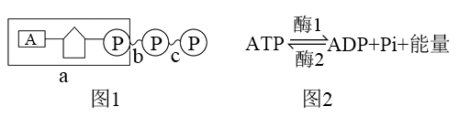
A．图1中的A代表的是腺苷，b、c为特殊化学键
B．图1中a是DNA合成的原料之一
C．ATP中的能量只能来源于光能
D．细胞内的吸能反应一般和ATP的水解有关，放能反应和ATP的合成有关
8．芒果是人们非常喜欢的一种水果，但是受疫情的影响，芒果大量滞销，导致堆积腐烂，散发出酒味，下列叙述正确的是（ ）。
A．散发出酒味是因为芒果无氧呼吸过程中产生了酒精
B．乳酸是芒果无氧呼吸过程中的中间产物
C．低温条件下酶活性下降，芒果的细胞呼吸增强
D．芒果适合保存在低温、低二氧化碳的环境中
9．如下图是新鲜绿叶的四种光合色素在滤纸上分离的情况，以下说法正确的是（ ）。
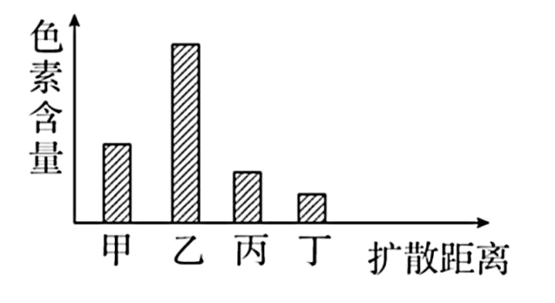
A．甲、乙、丙和丁分别为叶绿素 b、叶绿素 a、叶黄素和胡萝卜素
B．秋冬季节银杏树叶片中色素丙和丁明显减少
C．提取色素时加入碳酸钙是为了防止滤液挥发
D．四种色素中，甲和乙主要吸收蓝紫光
10．下列有关物质跨膜运输的叙述，正确的是（ ）。
A．吞噬细胞摄入病原体的过程属于胞吞
B．固醇类激素进入靶细胞的过程属于协助扩散
C．护肤品中的甘油进入皮肤细胞的过程属于主动运输
D．葡萄糖进入人的红细胞属于主动运输
11．细胞的死亡包括细胞凋亡和细胞坏死等方式，下列有关细胞死亡的叙述正确的是（ ）。
A．细胞凋亡是正常生理性变化，细胞坏死是病理性变化或剧烈损伤引起
B．细胞凋亡是受基因调控的，是一种被动死亡
C．细胞坏死对于多细胞生物完成正常的生长发育起着重要作用
D．清除被病原体感染细胞的过程中不存在细胞凋亡现象
12．下列关于细胞分化的叙述错误的是（ ）。
A．细胞分化的实质是基因的选择性表达
B．细胞分化是生物个体发育的基础且贯穿于整个生命进程中
C．人体某细胞中存在血红蛋白说明已经发生了细胞分化
D．随细胞分化的进行，细胞的全能性降低并最终丧失
13．下列性状中属于相对性状的是（ ）。
A．狗的长毛与短毛 B．棉花的细绒与长绒
C．大麦的耐旱性与抗寒性 D．南瓜的长形与南瓜的圆形
14．下列基因型的生物，只能够产生一种类型配子的是（ ）。
A．AaBb B．AaBB C．Aabb D．aabb
15．下列关于减数分裂的叙述，正确的是（ ）。
A．每个原始生殖细胞经过减数分裂都能形成4个成熟生殖细胞
B．玉米体细胞中有10对染色体，减数分裂后，卵细胞中染色体数目为5对
C．受精卵的遗传物质一半来自精子，一半来自卵细胞
D．减数分裂和受精作用使生物体前后代染色体数目维持恒定
16．下列有关DNA复制的说法中，正确的是（ ）。
A．DNA复制时只有一条链可以作为模板 B．DNA复制的原料是4种核糖核苷酸
C．DNA复制过程需要DNA聚合酶 D．DNA分子是完全解旋后再复制
17．孟德尔分离定律和自由组合定律一定不能用于解释下列哪种生物的遗传现象（ ）。
A．小鼠 B．水稻 C．蓝藻 D．豌豆
18．2019年8月发表在《自然》杂志上的一项研究表明：与人类相比，鱼的后代之间的记忆以“DNA甲基化”的形式保存着，而人类几乎完全被抹去了这一点。下列关于DNA分子的叙述，错误的是（ ）。
A．构成人类和鱼类DNA的基本骨架相同
B．人类和鱼类的DNA分子一条链上的相邻碱基通过氢键相连
C．人类和鱼类的DNA分子的两条链是反向平行的
D．DNA双螺旋结构中碱基排列在内侧，通过氢键相连，遵循碱基互补配对原则
19．下列关于基因和染色体关系的叙述错误的是（ ）。
A．基因在染色体上呈线性排列，每条染色体上都有许多个基因
B．DNA分子的结构发生改变，基因的结构不一定发生改变
C．真核细胞的基因均位于染色体上，且在染色体上呈线性排列
D．摩尔根等人首次通过实验证明基因在染色体上
20．基因重组是指在生物体进行有性生殖的过程中，控制不同性状的基因的重新组合。下列有关基因重组的叙述，错误的是（ ）。
A．同源染色体上非姐妹染色单体的交换可引起基因重组
B．非同源染色体的自由组合能导致基因重组
C．基因重组能导致纯合子自交的子代出现性状分离
D．基因重组可产生新基因型
21．下列关于单倍体、二倍体和多倍体的叙述中，正确的是（ ）。
A．体细胞含有几个染色体组就是几倍体
B．单倍体一定含一个染色体组，含一个染色体组的个体一定是单倍体
C．多倍体植株常常是茎秆粗壮、果实和种子较大且都可用种子繁殖后代
D．可采用秋水仙素处理萌发的种子或幼苗的方法人工诱导获得多倍体
22．可遗传变异能够为生物的进化提供原材料，下面有关变异的说法不正确的是（ ）。
A．农业生产中培育的三倍体无子西瓜，属于可遗传的变异
B．培育青霉素高产菌株需要通过诱导突变使青霉菌基因突变，属于可遗传变异
C．R型活菌培养基中加入S型菌的DNA，培养一段时间后部分R型活菌转变为S型
活菌属于可遗传变异
D．花药离体培养的单倍体植株弱小且高度不育，属于不可遗传的变异
23．两个亲本杂交，基因遗传遵循自由组合定律，其子代的基因型是1yyRR、1yyrr、1YyRR、1Yyrr、2yyRr、2YyRr，那么这两个亲本的基因型是（ ）。
A．yyRR和yyRr B．yyrr和YyRr C．yyRr和YyRr D．YyRr和YyRr
24．已知A与a、B与b、C与c三对等位因相互独立，互不干扰，基因型分别为AaBbC c、AabbCc的两个体进行杂交。下列关于杂交后代的推测正确的是（ ）。
A．表现型有8种，AaBbCc个体的比例为1/16
B．表现型有4种，aaBbcc个体的比例为1/16
C．基因型有8种，AabbCc个体的比例为1/8
D．基因型有18种，aaBbCc个体的比例为1/16
25．一个基因型为AaBb（两对基因分别位于两对同源染色体上）的动物，按自由组合定律产生了一个Ab基因组合的精子，不考虑交叉互换的情况下，与之同时产生的三个精子的基因组合是（ ）。
A．AB、ab、ab B．Ab、aB、aB
C．Ab、aB、ab D．AB、AB、AB
26．表观遗传是指生物体基因的碱基序列保持不变，但基因表达和表型发生可遗传变化的现象。下列能体现表观遗传的是（ ）。
A．都不患色盲的两人所生的后代却可能患色盲，因为母亲的遗传信息中携带了色盲基因
B．同卵双生的两人在同样的环境中长大后，他们在性格、健康等方面却会有较大的差异
C．龙生九子，各有不同，同一对父母生出来的多个子女在长相上各不相同
D．父母均正常，后代因控制血红蛋白分子合成的基因结构改变而患上镰状细胞贫血
27．人类21三体综合征的成因是在生殖细胞形成的过程中，第21号染色体没有分离。若女患者与正常人结婚后可以生育，其子女患该病的概率为（ ）。
A．0 B．1/2 C．1/4 D．1
28．人的红绿色盲症是伴X染色体隐性遗传病，下图是某家族红绿色盲的遗传系谱图，如果Ⅲ₉与一个正常男性结婚，则其子女患红绿色盲的概率是（ ）。
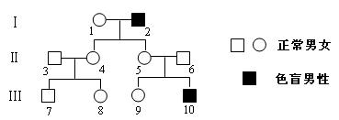
A．1/8 B．1/4 C．1/2 D．0
29．下列关于人类遗传病的叙述，不正确的是（ ）。
A．人类遗传病是遗传因素和环境因素相互作用的结果
B．镰刀型细胞贫血症产生的根本原因是基因突变
C．猫叫综合征是由染色体结构变异引起的
D．调查人群中的遗传病最好选取群体中发病率较高的多基因遗传病
30．下列有关遗传物质的叙述，正确的是（ ）。
A．人体细胞核内的遗传物质是DNA，而细胞质内的遗传物质是RNA
B．真核细胞内的DNA是遗传物质，原核细胞内的RNA是遗传物质
C．生物细胞中DNA较多，所以DNA是主要的遗传物质
D．病毒的遗传物质是DNA或RNA
31．下列关于遗传问题的叙述中，不正确的是（ ）。
A．红花与白花杂交，F₁代全为红花，否定了融合遗传
B．纯合子与纯合子杂交，后代一定是纯合子
C．纯合黄色圆粒豌豆与绿色皱粒豌豆杂交的F₂中将出现3/8的重组性状
D．YyRr产生的配子类型及比例不一定是YR:Yr:yR:yr=1:1:1:1
32．已知果蝇的红眼和白眼分别是由X染色体上的基因R和r控制。一对红眼果蝇交配，子代出现了一只性染色体组成为XXY的白眼果蝇。在没有发生基因突变的情况下，下列关于该白眼果蝇变异原因的推断正确的是（ ）。
A．是母本产生了异常卵细胞引起的
B．该白眼果蝇的基因型为X^{R}X^{r}Y
C．其父本和母本的基因型分别为X^{r}Y和X^{R}X^{r}
D．该种变异属于基因重组
33．如下图表示转录的过程，则此段中含有多少种核苷酸（ ）。
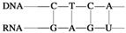
A．5 B．6 C．8 D．4
34．下列与基因表达有关的说法，正确的是（ ）。
A．真核生物细胞核基因表达过程中，转录和翻是同时进行的
B．有丝分裂的间期有基因的转录过程，而分裂期几乎没有
C．根据蛋白质分子中氨基酸的排列顺序可以确定基因中唯一的碱基排列顺序
D．转录和翻译过程中碱基互补配对方式完全相同
35．mRNA上决定一个氨基酸的3个相邻的碱基称为（ ）。
A．一个密码子 B．一个反密码子 C．遗传物质 D．遗传信息
36．协同进化就是“生态的舞台，共同的表演”，下列关于协同进化的说法，错误的是（ ）。
A．研究协同进化无法预测某物种的存在
B．协同进化可发生在生物与无机环境之间
C．猎豹与斑马之间的“军备竞赛”实现了二者的协同进化
D．协同进化可发生在不同物种之间
37．下列关于生物进化和物种形成的叙述中，不正确的是（ ）。
A．环境条件的改变使生物产生定向变异
B．生殖隔离一旦形成，就标志着新物种的产生
C．生物进化的实质是种群基因频率的改变
D．突变和基因重组为生物进化提供了原材料
38．在一个种群中随机抽出一定数量的个体，其中基因型为AA的个体占20%，基因型为Aa的个体占70%，基因型为aa的个体占10%，A和a的基因频率分别是（ ）。
A．45%和55% B．50%和50% C．55%和45% D．70%和30%
39．下列关于种群的叙述，错误的是（ ）。
A．种群是生物进化的基本单位
B．基因突变会使种群的基因频率发生改变
C．在自然选择的作用下，种群的基因频率会发生定向改变
D．一个湖泊中的全部鱼是一个种群
40．下列有关生物多样性的叙述，正确的是（ ）。
A．生物多样性是指在一定时空中所有物种及其基因的总称
B．生物界的丰富多彩，起控制作用的是基因的多样性
C．昆虫多以植物为食，它们的存在对植物的物种多样性只能是一种威胁
D．生物多样性的形成是生物与生物之间协同进化的结果
41．将三种洋葱鳞片叶表皮放在相同浓度的蔗糖溶液中，一段时间后制成临时装片观察到下图的不同状态的细胞图像。这3个细胞原来细胞液浓度的高低关系是（ ）。
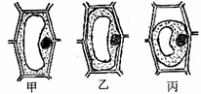
A．甲＞乙＞丙 B．甲＜乙＜丙 C．乙＞甲＞丙 D．甲＝乙＝丙
42．豌豆的白花和紫花是一对相对性状。下列四组杂交试验中，能判断显性和隐性关系的是（ ）。
①紫花 ×紫花→紫花 ②紫花 ×紫花→301紫花+101白花
③紫花 ×白花→208紫花 ④紫花 ×白花→98紫花 +102白花
A．①和 ② B．③和④ C．①和③ D．②和③
43．孟德尔一对相对性状的杂交实验中，实现3:1的分离比必须同时满足的条件是（ ）。
①F₁体细胞中各基因表达的机会相等
②F₁形成的配子数目相等且生活力相同
③雌、雄配子结合的机会相等
④F₂不同的遗传因子组成的个体的存活率相等
⑤遗传因子间的显隐性关系是完全的
⑥观察的子代样本数目足够多
A．①②⑤⑥ B．①③④⑥ C．①②③④⑤ D．②③④⑤⑥
44．下列关于人类探索遗传物质的实验叙述，正确的是（ ）。
A．噬菌体侵染细菌的实验中，离心的目的是让上清液中析出重量较轻的T2噬菌体颗粒
B．肺炎链球菌体外转化实验证明了DNA是主要的遗传物质
C．培养R型肺炎链球菌形成的菌落表面光滑，R型肺炎链球菌具有致病性
D．单用烟草花叶病毒的DNA就可以使烟草出现感染烟草花叶病毒的症状
45．下列有关孟德尔的“假说—演绎法”的叙述中不正确的是（ ）。
A．孟德尔所作假说的核心内容是“受精时，雌雄配子随机结合”
B．“测交实验”是对推理过程及结果进行的检验
C．孟德尔成功的原因之一是应用统计学方法对实验结果进行分析
D．“F₁能产生数量相等的两种配子”属于推理内容

第Ⅱ卷（非选择题，共30分）
二、非选择题（共6小题，每小题5.0分，共30分）
46．下图是动物细胞亚显微结构模式图，据图回答下列问题。
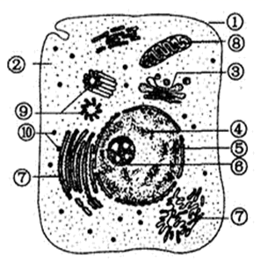

（1）图中［ ］______为系统的边界，其结构特点是 。
（2）图中无膜结构的细胞器有［ ］ 和［ ］________________。
（3）线粒体的作用是 。
47．下图甲是真核细胞中能够进行的某些代谢过程简图，图乙是在CO₂浓度一定、环境温度适宜、不同光照强度下测得的小麦叶片的光合作用强度。请据图分析回答问题：
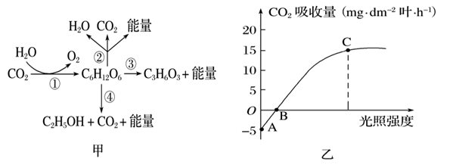
（1）图甲中①④生理过程在细胞内进行的场所分别是______________、 。
（2）图甲中过程④________（填“能”或“不能”）发生在人体细胞中。
（3）在图乙中 A点时，叶肉细胞中产生 ATP 的场所有 ，B点时，该植物的总光合速率为________mg·dm⁻²叶·h⁻¹（用CO₂吸收量表示）。

48．下图为孟德尔关于豌豆的一对相对性状遗传实验过程图解，请仔细读图后回答下列问题：
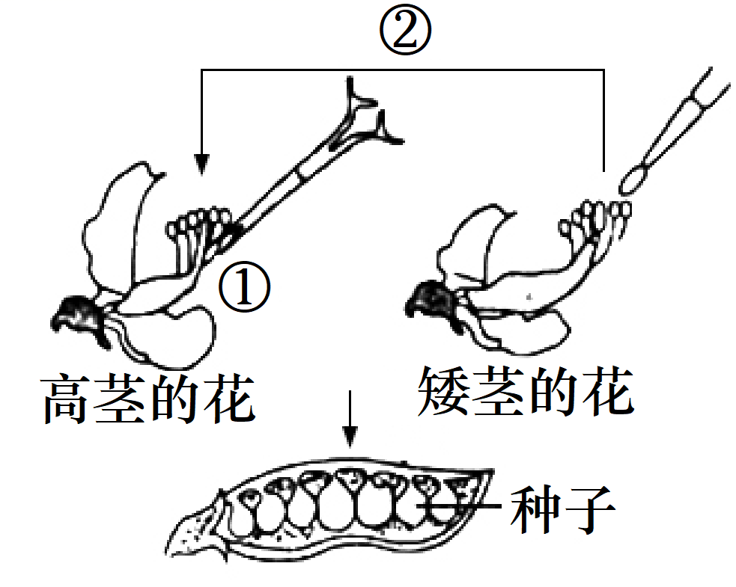
（1）由图可知，操作①叫去雄，操作②叫 。该实验中，___________（填“高茎”或“矮茎”）个体作为母本。
（2）本实验杂交后代F₁豌豆植株均为高茎，孟德尔把F₁显现出来的性状叫做 （填“显性性状”或“隐性性状”）。
（3）让F₁进行自交，F₂植株中会出现____________现象，且比例为____________。

49．下图的五个细胞是某种生物不同细胞分裂的示意图，（假设该生物的体细胞只有4条染色体）请回答以下问题：
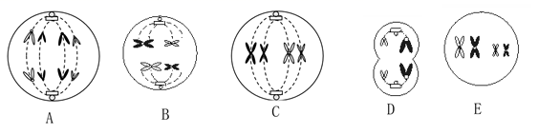
（1）A细胞有_________条染色体，有________个DNA分子，有 个染色体组。
（2）具有同源染色体的细胞有______________________________________。
（3）A细胞经分裂形成的子细胞是___________。
50．下图为某疾病的家族遗传系谱图，该病由一对等位基因（B、b）控制，据图回答下列问题。
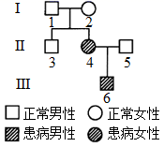
（1）该疾病是____________（填“常”或“性”）染色体_____________（填“显性”或“隐性”）遗传病。
（2）Ⅱ₃的基因型是__________________。
（3）Ⅱ₅的基因型是_________。若Ⅱ₅和Ⅱ₄再生育一个孩子，则其是患病女孩的概率为___________。

51．玉米的籽粒有甜粒和非甜粒之分，这是一对相对性状。现有一些甜玉米种子和非甜玉米种子（但不知它们是否为纯合子），请你设计实验来区分它们之间的显、隐性。
（1）实验步骤
第一步：将两种玉米种子间行种植，开花前将母本（甜或非甜）去雄并套袋；
第二步：待母本上的雌蕊成熟时，将父本（非甜或甜）的花粉撒在其雌蕊柱头上，套袋；
第三步：果实成熟后，检测玉米粒的甜与非甜，并统计其数量。
（2）预期结果
①若所结玉米粒全为甜粒， ；
② ；
③若所结玉米甜粒与非甜粒各占一半，则 。这时可做进一步的实验，其方法是
。

高一理科生物参考答案
一、选择题（共45小题,1−40题，每小题1.5分，41−45题，每小题2.0分，共70分）
1—5: BCDAC 6—10: DDAAA 11—15: ADADD 16—20: CCBCC
21—25: DDCDB 26—30: BBADD 31—35: BABBA 36—40: AACDB
41—45: ADDAA
二、非选择题（共6小题，每小题5.0分，共30分）
46．（每空1分）
（1）①细胞膜 具有一定的流动性
（2）⑩核糖体 ⑨中心体 （序号和细胞器都写对才给分）（顺序可以颠倒）
（3）线粒体是细胞进行有氧呼吸的主要场所，是细胞是“动力车间”
47．（每空1分）
（1）叶绿体 细胞质基质
（2）不能
（3）细胞质基质和线粒体（答全才给分） 5
48．（每空1分）
（1）人工授粉 高茎
（2）显性性状
（3）性状分离 3：1
49．（每空1分）
（1）8 8 4
（2）A、B、C、E （答全才给分）
（3）体细胞
50．（每空1分）
（1）常 隐性
（2）BB/Bb
（3）Bb 1/4
51．（无特殊标注，每空1分）
（2）①甜粒为显性性状
②若所结玉米粒全为非甜粒，则非甜粒为显性性状
③不能确定其显、隐性关系
分别种植两种玉米，并让它们分别自交，观察其后代性状分离情况，若后代发生性状分离的则为显性，不发生性状分离的则为隐性。（2分）

